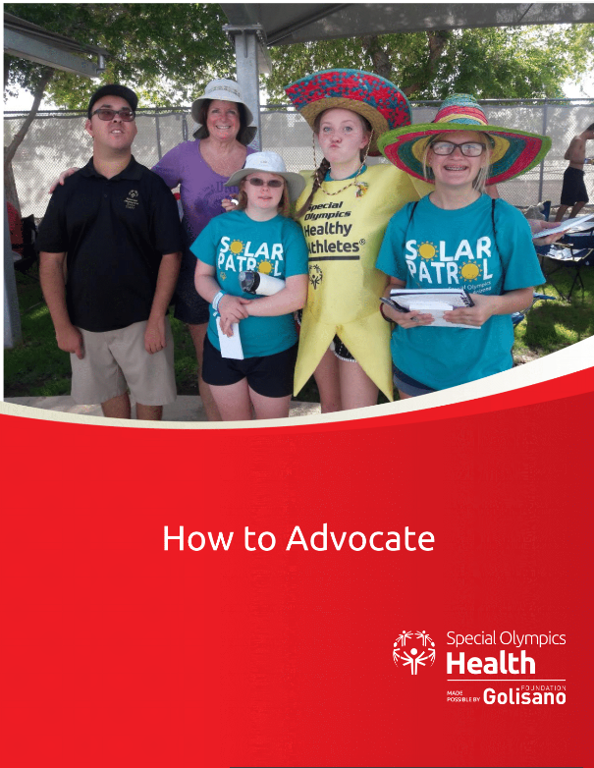
Как отстаивать интересы
Что такое самозащита?
1. Выступление в защиту своих прав и прав других людей.
2. Чтобы ваш голос был услышан.
3. Добиваться того, чтобы ваши взгляды и мнения учитывались при принятии решений, которые непосредственно влияют на вашу жизнь.

Почему самозащита важна?
На людей с интеллектуальными отклонениями негативно влияет отсутствие доступа к медицинскому обслуживанию, политике и программам, поэтому они лучше всего подходят для общения с политиками.

Ключевые моменты:
- Люди с интеллектуальными отклонениями умирают на 16 лет раньше и имеют больше хронических заболеваний, чем люди без интеллектуальных отклонений.
- Медицинское обслуживание, услуги и образование не являются инклюзивными для людей с интеллектуальными отклонениями.
- Все люди заслуживают того, чтобы быть здоровыми.
- Люди с интеллектуальными отклонениями должны иметь равный доступ к медицинскому обслуживанию, услугам и образованию в своем окружении.
- Системам здравоохранения необходимо принимать меры для того, чтобы стать инклюзивными для всех людей и отвечать потребностям людей с интеллектуальными отклонениями.

Пусть ваш голос будет услышан:
Самый эффективный способ повлиять на политиков, — это показать «человеческое лицо» в вопросе инклюзивности. Эта таблица поможет вам рассказать свою историю.

